**学习主题：走近“歌曲之王”**

**一、学习目标**

同学们，今天我们学习的主题是《走近“歌曲之王”》。这节课，我们将在听辨歌曲的过程中，走近作曲家舒伯特，了解舒伯特的生平及代表作品，聆听并演唱其中一首代表作品——《鳟鱼》，感受歌曲情绪，理解歌曲的内容，从而进一步了解作曲家舒伯特不平凡的人生。

**二、学习活动**

活动1：聆听歌曲音响，听辨歌曲名称。

活动2：走近“歌曲之王”——舒伯特，了解作曲家的生平。

活动3：聆听歌曲《鳟鱼》，为歌曲划分乐段。

活动4：演唱歌曲《鳟鱼》第一乐段歌词。

活动5：拓展与交流，课后为你的朋友唱一首舒伯特创作的歌曲。

**三、学习资源**

**1.歌曲《摇篮曲》歌片。**

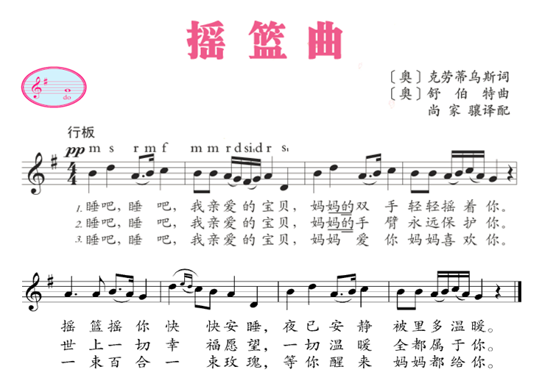

**2.歌曲《鳟鱼》歌片。**

